本校同仁使用webitr系統請領加班費說明
一、加班費每小時單價:已由人事室輸入，請同仁自己再確認。
(一)一般人員(職員、教師兼行政):月薪(本俸+專業加給+主管加給)/240
(二)職工:月薪/240
（勞動基準法）
(三)可於系統個人資料->基本資料 頁面左下角看到自己加班費單價

二、差勤系統請領加班費方法:
(一)線上申請加班及線上簽到退(上班與下班2卡)
(二)於系統設定請錢或補休費用作業->加班費請領->加班費請領 頁面以下拉選單選擇請領費用時數。
系統預設將全部加班時數都領錢，故請同仁於此處依所分配時數修改請領(費用)時數。
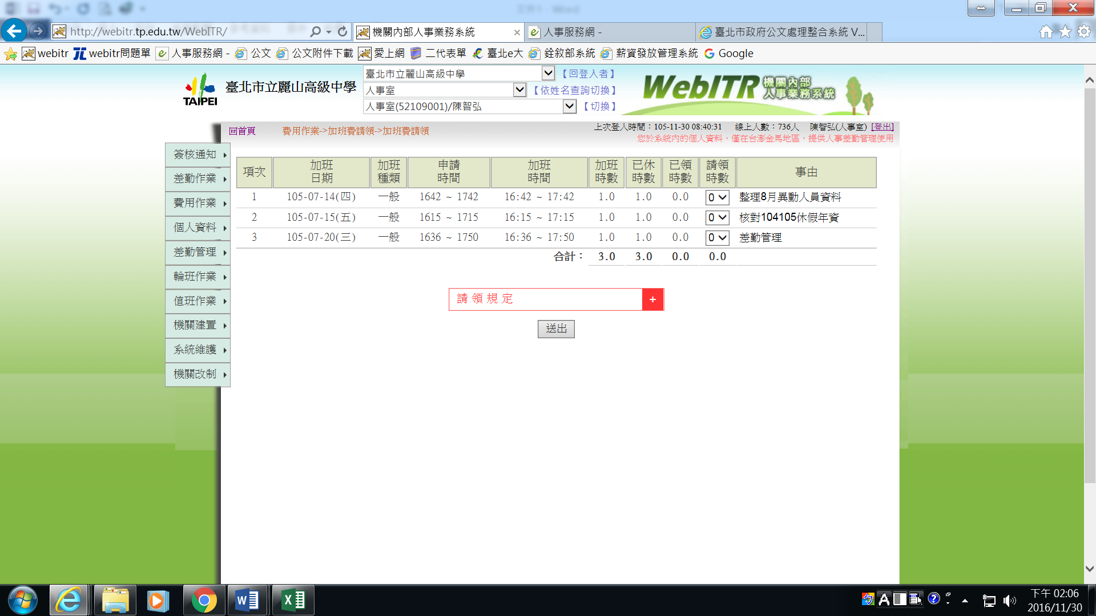
(三)設定完成後，系統即可印出「個人」「單位」「機關」加班費清冊
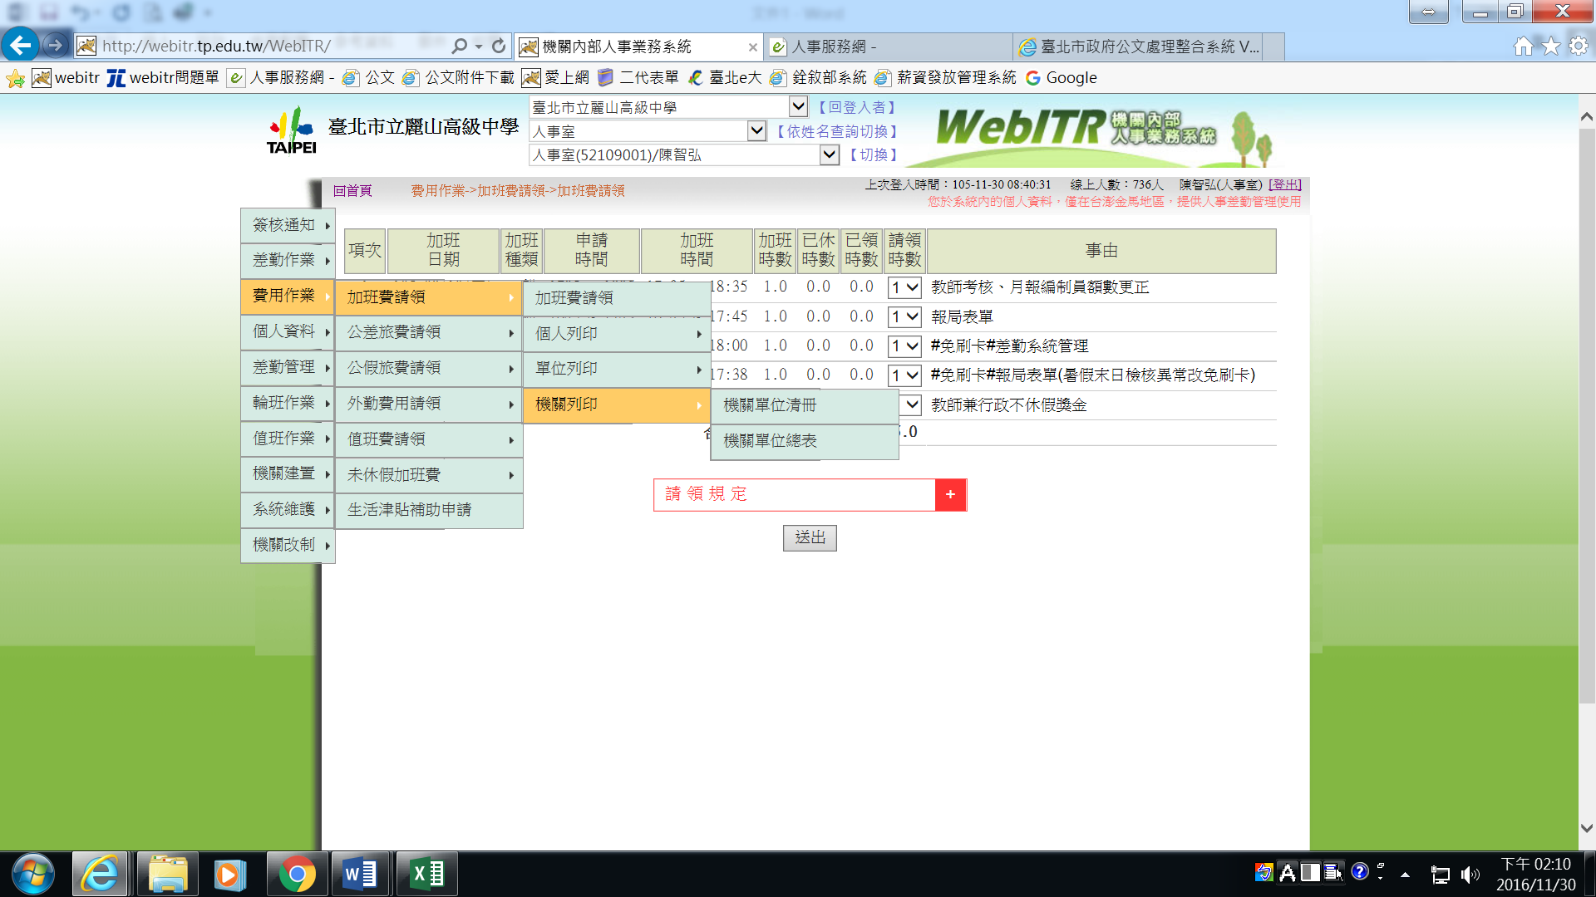

三、常見問題排除:有加班但費用請領頁面未出現該筆加班資料。
(一)還在流程中:請於首頁/申請案件 檢視該筆加班是否長官尚未核准，尚在流程中。
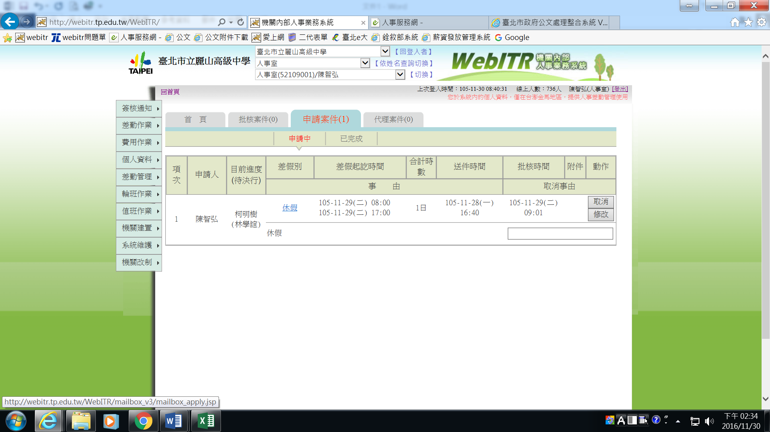
(二)可能根本沒申請該日加班: 如長官已核准，首頁/申請案件即找不到，請再至簽核通知->表單查詢確認有無已完成之加班申請，如無則補申請。
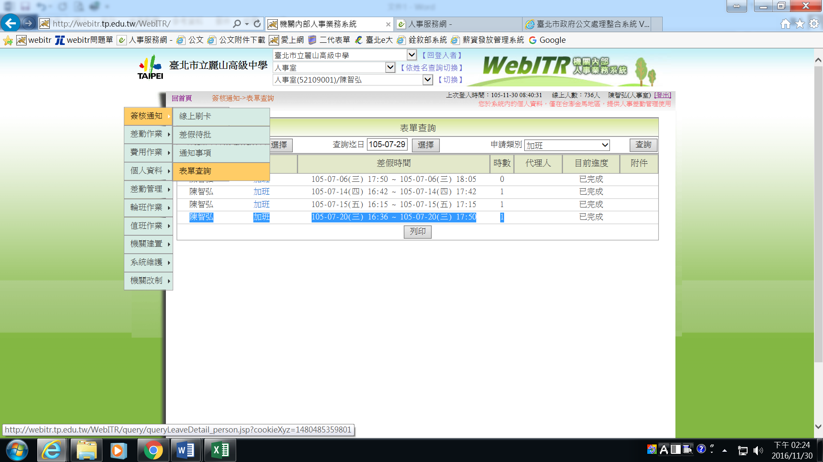
(三)加班申請已過但刷卡比對不過: 如表單查詢有資料但費用請領頁面沒資料，請至差勤作業->差假加班撤銷修改再查詢是否加班資料卡在本處(加班申請完成後1-2天資料暫時顯示於此，惟如比對刷卡資料不過，將永遠卡在此，此頁面查得到申請資料，但因比對不過就不會進入補休或請領費用那邊)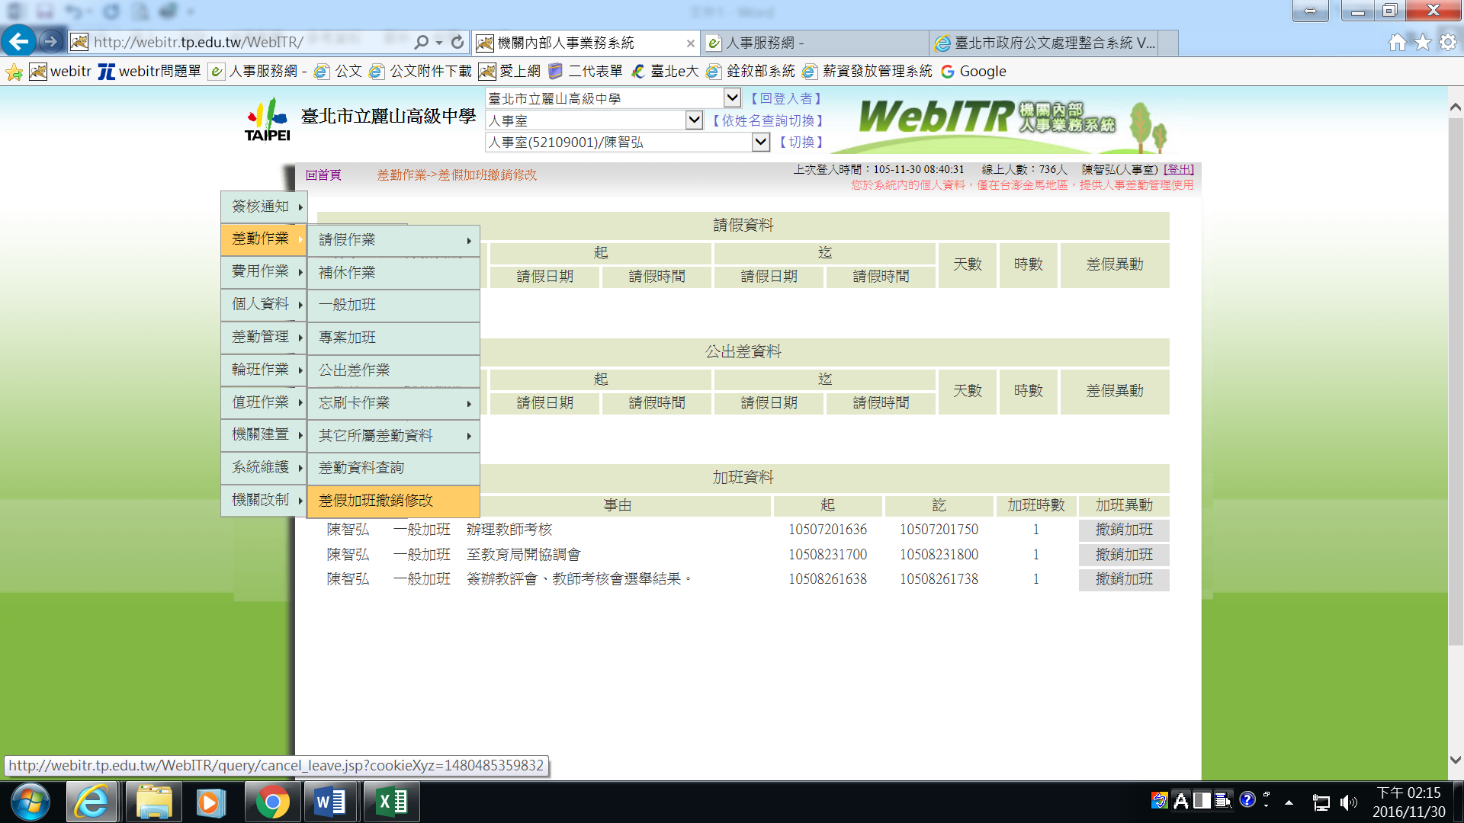
(三)如有上述(二)情形，先確認是否申請加班日期有誤，如有錯誤則撤銷此筆加班重新申請正確日期。
如日期無誤，請於差勤作業->忘刷卡作業->忘刷上下班卡 申請忘刷下班卡


